www.programtour.com
ทัวร์เกาหลี 5 วัน
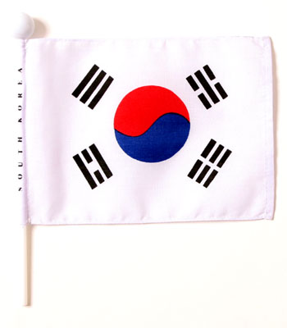
5 วัน 3 คืน


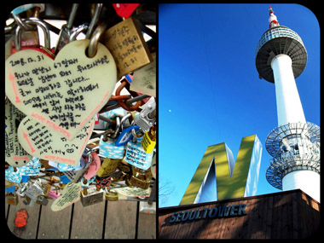
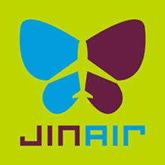

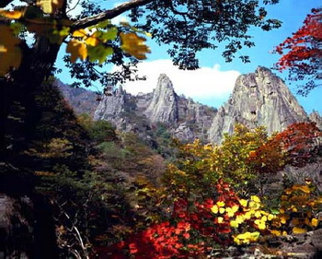


เกาะนามิ – โครัคซาน - วัดชินฮึงซา - วัดวาวูจองซา –

สวนสนุกเอเวอร์แลนด์ ดิสนีย์แลนด์เกาหลี – คลองชองเกชอน - ช้อปปิ้งทงแดมุน – เมียงดง - บูลเฮาส์ - พระราชวังเคียงบ๊อค - พิพิธภัณฑ์พื้นบ้าน – ศูนย์โสม - ศูนย์เครื่องสำอางค์ - Duty Free – ฮ๊อกเกตนามู
ชมวิวยอดเขานัมซาน – โซลทาวเวอร์ - สัมผัสประสบการณ์ทำกิมจิ - อะเมทิส – ซุปเปอร์มาร์เก๊ต
พิเศษสุด !! บุตเฟ่ต์ ขาปูยักษ์....!!!!!!!!! , นั่งเคเบิ้ลคาร์ ชมอุทยาน โซรัคซาน
หรือ สวิตเซอร์แลนด์ เกาหลี , ชมโชว์สุดเซ็กซี่ กับ Drum cat Show
อัตราค่าบริการพิเศษ สุดๆ 24,900 บาท…..!!!!!!! เท่านั้น

กำหนดการเดินทางวันที่ 16 - 20 เม.ย. 2555
วันแรก กรุงเทพฯ – กรุงโซล
........ น. คณะพร้อมกันที่ท่าอากาศยานสุวรรณภูมิอาคารผู้โดยสารระหว่างประเทศ ชั้น 4 เคาน์เตอร์ F สายการบิน....ประตูทางเข้าหมายเลข.... โดยมีเจ้าหน้าที่ของบริษัทฯ คอยให้การต้อนรับและอำนวยความสะดวกก่อนขึ้นเครื่อง
JIN AIR (LJ) LJ002 BKK – ICN 23.45 – 07.00
LJ001 ICN – BKK 18.15 – 22.25
วันที่สอง ตามรอย ซี่รี่ Winter Love Song “เกาะนามิ” - อุทยานแห่งชาติ โซรัคซาน -วัดชินฮึงซา
………. น. เหิรฟ้าสู่สาธารณรัฐเกาหลีโดยสายการบิน…. เที่ยวบินที่ …… บริการอาหารและเครื่องดื่มบนเครื่อง
...............น. ถึงสนามบินนานาชาติอินชอน หลังผ่านพิธีการตรวจคนเข้าเมืองและศุลกากรแล้ว รถโคชพาท่านข้ามทะเลตะวันตกด้วยสะพานแขวนยองจองหรือสะพานเพื่อความหวังในการรวมชาติที่ยาวกว่า 4.42 กม. มียอดโดมสูง 107 เมตร
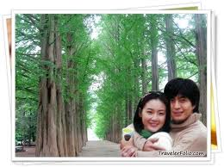
จากนั้นนำท่านนั่งเรือเฟอร์รี่ข้ามฟากไปยังเกาะรักโรแมนติก ณ เกาะนามิ สถานที่อีกแห่งหนึ่งที่คู่รัก คู่ หนุ่ม สาว ครอบครัว เพื่อน ๆ นิยมมาพักผ่อน หนึ่งในสถานที่ถ่ายทำละครเกาหลีเรื่อง เพลงรักในสายลมหนาว หรือ Winter Love Song อันโด่งดังไปทั่วทั้งเกาหลีและเอเชีย เกาะนามินั้น.มีรูปร่างเหมือนใบไม้ที่ลอยอยู่ทางตอนเหนือของแม่น้ำฮัน และเกาะแห่งนี้ ถูกตั้งตามชื่อของนายพลนามิ ซึ่งเป็นนายทหารที่มีเสียงมากในสมัยราชวงศ์โชซอน ณ ที่แห่งนี้ ท่านสามารถเช่าจักรยานหรือมอเตอร์ไบท์เที่ยวรอบเกาะ เดินเล่นชมสวนเกาหลี คาราวะสุสานนายพลนามิ เดินผ่านกลางแมกไม้แห่งสวนสนที่สูงเสียดฟ้าเพื่อสุขภาพ ผ่านดงต้นสน ดอกสน ต้นเกาลัด หรือเลือกนั่งที่ม้านั่งข้างชายฝั่งเพื่อชมบรรยากาศโรแมนติกใต้เงาไม้ มองดูพันธุ์สัตว์ต่าง ๆ เช่น นกกระจอกเทศ กระต่าย
กระรอก กวางเป็นต้น
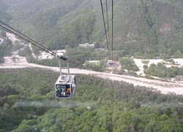
กลางวัน (1)รับประทานอาหารกลางวัน ณ ภัตตาคาร (ฮันชิก + พิบิมพัพ : ทำจากข้าวสวยผสมกับเนื้อหมูหั่นเป็นชิ้นเล็กๆ ผักปรุงรสและไข่ จะคลุกกับโคชูจัง)
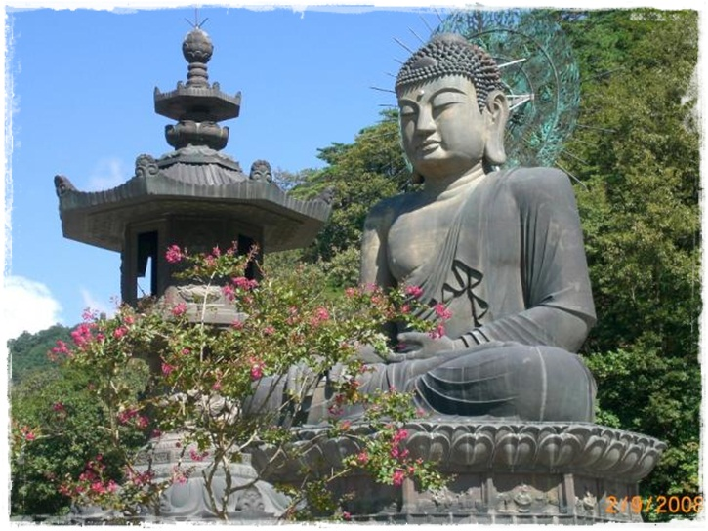
บ่าย จากนั้นนำท่านเดินทาง อุทยานแห่งชาติ โซรัคซาน หรือ สวิสเซอร์แลนด์ของเกาหลี นั่ง CABLE CAR ความยาวกว่า 1,100 เมตร ขึ้นชมทิวทัศน์ และบรรยากาศที่เต็มไปด้วยหุบเขา ลำธารและ พันธ์ไม้อันสวยงาม อุทยานแห่งชาติซอรัคซาน จัดได้ว่าเป็นแนวเขาที่สวยงามมากที่สุดแห่งหนึ่งในเกาหลีซึ่งประกอบด้วย โอซอรัก เนซอรัก และนัมซอรัก เทือกเขาแนวนอกแนวใน และแนวใต้ มีหุบเขาที่มีดอกไม้บานสะพรั่ง ทั้งฤดูใบไม้ผลิ และ ใบไม้ร่วง และนำท่านมัสการพระที่ วัดชินฮึงซา (SHINHEUNGSA TEMPLE) ตั้งอยู่ที่โซคังวอน พื้นที่โดยรอบโซคังวอนเป็นสมบัติของวัดชินฮึงซา เป็นสถานที่ที่นิยมมาเดินเล่น เดินแค่ประมาณ 10 นาทีจากสถานที่ขายตั๋วที่โซคงวอนเพื่อเข้าไปที่ห้องโถงในวัดแห่งนี้ ตามประวัติแล้วแต่ก่อนเป็นสาขาหนึ่งของวัดคอนบงในปี 1912 และกลายเป็นวัดหลักที่สำคัญในประวัติศาสตร์ ในปี 1971 เป็นวัดในสมัยราชวงศ์ชิลลา ค้นพบโดยนักบวชจาซาง ซึ่งเป็นผู้ตั้งชื่อวัดแห่งนี้ด้วยเป็นสถานท่องเที่ยวในบริเวณภูเขาซอรักซานที่สร้างความประทับใจให้แก่นักท่องเที่ยวเป็นอันมาก และที่อุทยาน แห่งชาติโซรัคซาน เป็นจุดชมใบไม้เปลี่ยนสีที่สวยงามที่สุด ซึ่งนักท่องเที่ยวจากทั่วทั้งสารทิศไม่ว่าจะเป็นนักท่องเที่ยวของเกาหลีเองหรือนักท่องเที่ยวจากต่างประเทศ ....
ค่ำ (2)รับประทานอาหารค่ำ ณ ภัตตาคาร (ชาบู ชาบู:สุกี้สไตล์เกาหลี)
นำท่านเข้าสู่ที่พัก SEORAK DAEMYUNG HOTEL หรือเทียบเท่า
โรงแรม แห่งนี้มี บริการอาบน้ำแร่ อองเซ็น ค่าบริการ คนละ 12,000 วอน เปิดให้บริการถึง 2 ทุ่ม
(ราคานี้ไม่รวมค่าบริการอาบน้ำแร่ 12,000 วอน)
วันที่สาม วัดวาวูจองซา – สวนสนุกเอเวอร์แลนด์ – คลองชองเกชอน – ช้อปปิ้งทงเดมุน
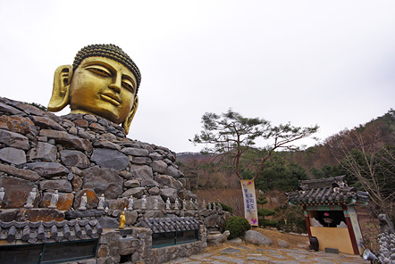
เช้า (3)รับประทานอาหารเช้า
นำท่านเดินทางสู่ วัดวาวูจองซา พระเศียรของพระพุทธรูปขนาดมหึมา ซึ่งประดิษฐานอยู่ด้านหลังสระน้ำ ขนาดย่อม โดยบริเวณรอบสระจะมีพระพุทธรูปองค์เล็กๆวาง เรียงรายอยู่โดยรอบ และเมื่อเดินขึ้นสู่เนินเขาท่านจะพบอุโบสถ ซึ่งภายในเป็นที่ประดิษฐานพระนอนขนาดใหญ่ ที่แกะสลักมาจากไม้ซึ่งนำมาจากอินเดีย นอกจากนี้ที่วัดแห่งนี้ยังเป็นที่เก็บรักษาระฆังที่ใช้ตีในพิธีเปิดกีฬา โอลิมปิคในปี ค.ศ.1988 อีกด้วย
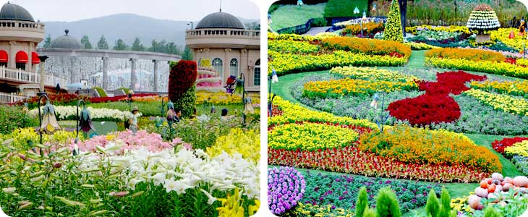
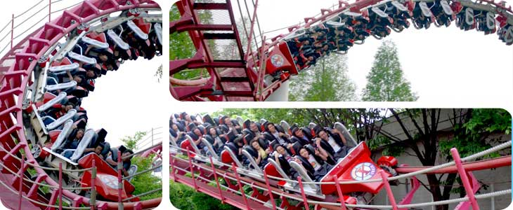
จากนั้นนำท่านเดินทางสู่ สวนสนุกเอเวอร์แลนด์ สวนสนุกกลางแจ้งที่ใหญ่และมีชื่อเสียงมากที่สุดของประเทศ ถูก ขนานนามว่า “ดิสนีย์แลนด์เกาหลี” ตั้งอยู่ท่ามกลางหุบเขา ภายใน Festival World จะประกอบไปด้วย Global Fair, American Adventure, Magic Land, European Adventure และ Equatorial Adventure ขอเชิญท่านท่องเที่ยวไปกับโลกของสัตว์ป่าซาฟารี ชมไลเกอร์แฝดคู่แรกของโลกได้ที่นี่ และชมความน่ารักของหมีที่สามารถสื่อสารกับคนขับได้อย่างดี เติมเต็มความสุขของท่านด้วย เครื่องเล่นนานาชนิดด้วยบัตร Free Pass สามารถเลือกเล่นเครื่องเล่นได้ทุกชนิดไม่จำกัดจำนวนครั้ง พบกับเครื่องเล่นใหม่ที่ทุกท่าน ไม่ควรพลาด T-Express (รถไฟเหาะ) หรือท่านใดอยากประลองความท้าทาย กับการนั่งสโนบัสเตอร์ก็ไม่ว่ากัน

กลางวัน (4)รับประทานอาหารกลางวัน ณ ภัตตาคาร (คาลบี้: หมูย่างเกาหลี)
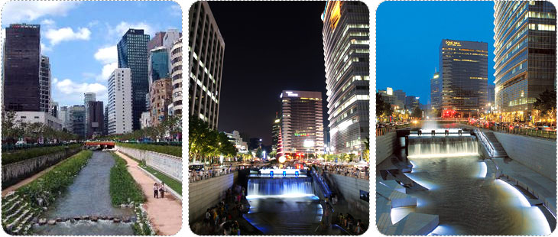
จากนั้นนำท่านเดินทางสู่ คลองชองเกชอน เป็นดลองนึงใจกลางกรุงโซล สมัยแต่ก่อนเป็นเพียงคลองน้ำเน่า และรัฐบาลเค้าทุ่มเงินมหาศาลเพื่อมาฟื้นฟูให้ทันสมัยตอนนี้น้ำสะอาดใสแจ๋ว มีน้ำพุ ไฟประดับ น้ำตกเป็นหน้าตาให้เกาหลี คลองนี้มีระยะทาง 2.9 กม มีร้านค้าตลอดสองฝั่งเรียงรายตลอดสาย ในเวลากลางคืนที่นี่จะประดับตกแต่ง Lighting รวมทั้งมีการผสมผสานความเป็น Modern ได้ลงตัวเลยที่ ที่เจ๋งไปกว่านั้นคือ ในแต่ละช่วงแบ่งเป็น Theme ต่างๆ 22 แบบ ให้ทุกท่านได้เดินชมได้ไม่มีเบื่อ
จากนั้นเดินทางสู่กรุงโซล นำท่านท่านช้อปกระจาย ณ ตลาดที่ได้ชื่อว่าใหญ่ที่สุดในเอเชีย ตลาดทงแดมุน ซึ่งตั้งอยู่บริเวณประตูเมืองโบราณทางทิศตะวันออก ซึ่งท่านสามารถสรรหาสินค้าหลากหลายประเภทตั้งแต่ศีรษะจรดปลายเท้า อาทิ เสื้อผ้าบุรุษ-สตรี รองเท้าบุรุษ-สตรี รองเท้าผ้าใบ เข็มขัด ของที่ระลึก ชุดเครื่องครัว ถุงเท้า ผ้าพันคอ ท่านจะได้สัมผัสกับบรรยากาศการ ช้อปปิ้งสินค้าในราคาเกาหลีอย่างแท้จริง
ค่ำ (5)รับประทานอาหารค่ำ ณ ภัตตาคาร (ไก่ตุ๋นโสม)
จากนั้นนำท่านเข้าสู่ที่พัก Zeumes Incheon หรือเทียบเท่า
วันที่สี่ พระราชวังเคียงบก – พิพิธภัณฑ์พื้นบ้าน – ศูนย์โสม – ศูนย์เครื่องสำอาง
ช้อปปิ้งเมียงดง – Drum Cat Show
เช้า (6)รับประทานอาหารเช้า
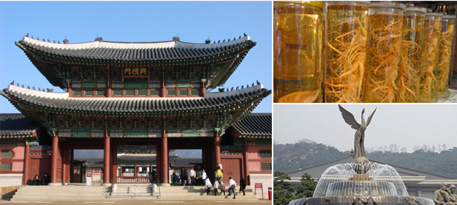
พาท่านนั่งรถชมใจกลางเมืองหลวง ผ่านถนนสายสำคัญซึ่งเป็นที่ตั้ง บลูเฮาส์ หรือบ้านประจำตำแหน่งประธานาธิบดี จากนั้นเข้าชม พระราชวังเคียงบก หนึ่งในพระราชวังที่ใหญ่และเก่าแก่ที่สุดของเกาหลี สร้างขึ้นในปี ค.ศ.1394 สมัยราชวงศ์โซซอน เป็นศูนย์บัญชาการและที่ประทับของกษัตริย์ ถือเป็นจุดที่ตั้งตามหลักฮวงจุ้ยที่ดีที่สุด ภายในพระราชวังประกอบไปด้วยพระที่นั่งต่างๆ เช่น พลับพลากลางน้ำ ห้องประทับของกษัตริย์และพระราชินี ห้องทรงพระอักษร ท้องพระโรง สวนกลางแจ้งเป็นต้น
จากนั้นพาท่านเข้าสู่ ศูนย์โสม โสมถูกนำมาใช้เพื่อสุขภาพเป็นเวลานานกว่า 2000 ปี ในตำรายาแผนโบราณจีน ระบุว่า โสมเป็นสมุนไพรที่ช่วยเสริมความแข็งแรงให้แก่ระบบย่อยอาหารและปอดช่วยทำให้จิตใจสงบและเพิ่มพละกำลังโดยส่วนรวมสรรพคุณทางการแพทย์ ช่วยบำรุงหัวใจ ป้องกันโรคหัวใจขาดเลือด เสริมประสิทธิภาพทางเพศ ลดและป้องกันมะเร็ง จากนั้นนำทุกท่านสู่ ศูนย์เครื่องสำอางค์ แบรนด์ดังของเกาหลี เช่น ROJUKISS, LOTREE, ETUDE, SULWASOO และอีกหลายแบรนด์ให้ท่านได้เลือกซื้อตามอัธยาศัย
กลางวัน (7)รับประทานอาหารกลางวัน ณ ภัตตาคาร (พุลโกกิ : ทำจากข้าวสวยผสมกับเนื้อหมูหั่นเป็นชิ้นเล็กๆ ผักปรุงรสและไข่ จะคลุกกับโคชูจัง (ซอสพริกรสเผ็ด) ก็ได้ถ้าต้องการ)
จากนั้นนำท่านเลือกซื้อสินค้าปลอดภาษีที่ DONGWHA DUTY FREE ที่แห่งนี้ท่านสามารถเลือกซื้อสินค้าชั้นนำได้ มากมายกว่า 500 ชนิด อาทิ น้ำหอม เครื่องสำอางกระเป๋า นาฬิกา เป็นต้น
จากนั้นนำท่านอิสระกับการช้อปปิ้งย่านสยาม สแควร์เกาหลี แหล่งช้อปปิ้งชื่อดังทันสมัยสุดๆ ณ เมียงดง หากท่านต้องการทราบว่าแฟชั่นของเกาหลีเป็นอย่างไร ก้าวล้ำนำสมัยเพียงใด ท่านจะต้องมาที่เมียงดงแห่งนี้ ท่านจะพบกับสินค้าแฟชั่นชั้นนำของเกาหลี อาทิ เสื้อผ้าบุรุษ-สตรี ร้านเสริมสวย เครื่องสำอางดังๆ อาทิ ETUDE HOUSE, SKIN FOOD, THE FACE SHOP, MISSHA, ROJUKISS, LANEIGE อื่นๆอีกมากมาย ให้ท่านได้เลือกซื้อสินค้าตามอัธยาศัย หรือ จะเลือกลองนั่งดื่มกาแฟในคอฟฟี่ช้อปสไตล์เกาหลีได้ที่นี่เช่นกัน
นำท่านชมสุดยอดการแสดง Drum Cat Show
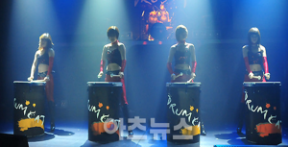
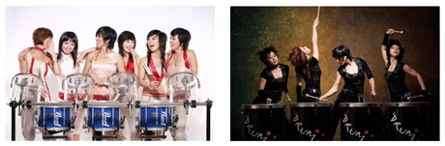

ค่ำ (9)รับประทานอาหารค่ำ(Andongjimtak : ไก่พะโล้)
จากนั้นนำท่านเข้าสู่ที่พัก Zeumes Incheon หรือเทียบเท่า
วันที่ห้า ฮ็อกเก็ตนามู– ชมวิวยอดเขานัมซาน – โซลทาวเวอร์ – โรงเรียนสอนทำกิมจิ – อะเมทิส
ซุปเปอร์มาร์เก๊ต
เช้า (10) รับประทานอาหารเช้า
จากนั้นนำท่านเดินทางสู่ ภูเขานัมซาน ภูเขาแห่งเดียวที่ตั้งอยู่ใจกลางเมืองโซล สูง 274 เมตร บนยอดเขามีหอ Seoul Tower (ไม่รวมค่าขึ้นลิฟท์) ซึ่งเป็น 1 ใน 18 หอคอยเมืองที่สูงที่สุดในโลกมีความสูงถึง 480 เมตร เหนือ ระดับน้ำทะเล ท่านสามารถชมทัศนียภาพของกรุงโซล ได้รอบทิศ 360 องศา ที่คู่รักทุกคู่ชาว
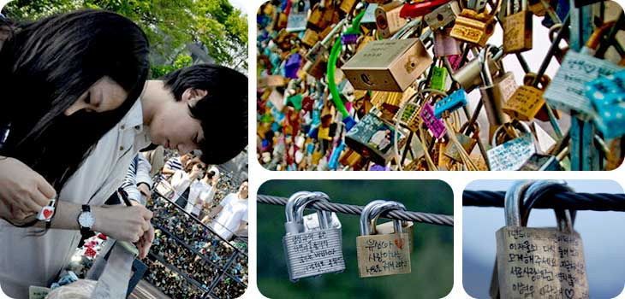
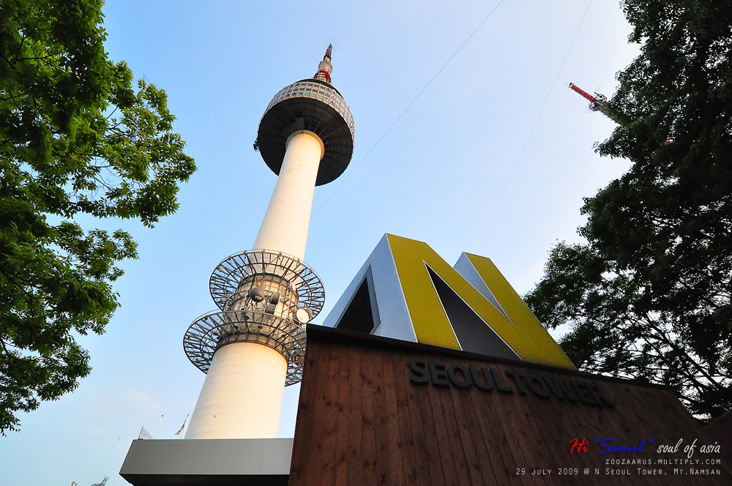
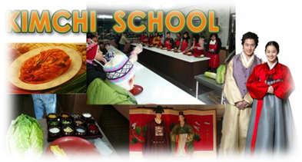
เกาหลีจะต้องทำคือ การคล้องกุญแจคู่รัก Love Key Ceremony บนโซลทาวเวอร์ โดยที่จะเขียนข้อความ หรือชื่อของคู่รักไว้บนแม่กุญแจและก็จะนำแม่กุญแจนี้ไปคล้องกับรั้วเหล็ก ส่วนลูกกุญแจเค้าจะทิ้งไป ด้วยความเชื่อที่ว่าหากคู่รักคู่ใด ได้มาเยือนและคล้องกุญแจคู่รักกันที่นี่ จะทำให้ความรักของทั้งคู่ยืนยาว ไม่พรากจากกันไปตลอดกาลจากนั้นนำท่านเดินทางสู่ โรงเรียนสอนทำกิมจิ ร่วมเรียนรู้วัฒนธรรมการร่วมทำกิมจิ กิมจิจัดเป็นเครื่องเคียงประจำโต๊ะสำหรับอาหารเกาหลีทุกมื้อก็ว่าได้รับประทานคู่กับข้าวสวยกิมจิเป็นอาหารประเภทหมักดองที่มีคุณค่าทางอาหารสูงและมีรสชาติที่เป็นเอกลักษณ์ ทุกท่านสามารถนำกิมจิที่ทำร่วมกันกลับไปเป็นของฝากคนทางบ้านได้ลิ้มลอง
พิเศษ!!พร้อมถ่ายภาพประทับใจชุดฮันบก
กลางวัน (11)รับประทานอาหารกลางวัน ณ ภัตตาคาร (โอซัม : ประกอบด้วยปลาหมึกสด และหมูสไลด์ที่ผ่านการหมักด้วยเครื่องปรุงจนได้ที่ นำมาผัดรวมกับผักสดนานาชนิดบนกระทะร้อนๆ รับประทานพร้อมเครื่องเคียง และข้าวสวยร้อนๆ)
จากนั้นนำท่านเดินทางสู่ โรงงานอเมทิส หรือ พลอยสีม่วง ที่มีชื่อเสียงของประเทศเกาหลี ซึ่งชาวโสมเชื่อว่า ถ้าได้มีพลอยชนิดนี้ ติดตัวไว้จะทำให้มีโชคลาภและสิ่งดีๆเกิดขึ้นกับชีวิต
ได้เวลาสมควรนำท่านสู่สนามบินอินชอน ระหว่างทางพาท่านแวะละลายเงินวอนที่ร้านค้าสนามบิน ซึ่งท่านสามารถเลือกซื้อสินค้าพื้นเมืองอีกรอบหนึ่ง ที่ ซุปเปอร์มาร์เก็ต แวะซื้อของฝากติดไม้ติดมือที่ศูนย์รวมของพื้นเมือง (ละลายเงินวอน 5 แถม 1) สาหร่าย ขนมต่าง ๆ ช็อกโกแล็ตหิน ซีเรียลช็อกโก ผลิตภัณฑ์ของใบและรากฝอยของโสม ในรูป ขนมโสม ชาโสม โคลนพอกหน้าโสม ครีมล้างหน้าโสม เครื่องสำอางโสม เป็นต้น และยังมีหมอนสุขภาพ กิมจิ
เป็บโปโร้ (ป๊อกกี้เกาหลี) ชินราเมง( มาม่าเกาหลี) ในราคาพิเศษก่อนกลับเมืองไทย
........ น. เหิรฟ้ากลับสู่กรุงเทพฯ โดยสายการบิน....เที่ยวบินที่……
........ น. ถึงท่าอากาศยานสุวรรณภูมิโดยสวัสดิภาพ พร้อมความประทับใจ
*********************************************
อัตราค่าบริการ 16 – 20 เมษายน 2555
กำหนดวันเดินทาง | สายการบิน | ราคา | พักเดี่ยว
- เมษายน 2555 | LJ,8B | 24,900 | 4,000

ราคาทัวร์รวม
- ค่าตั๋วเครื่องบินไป-กลับ ตามเส้นทางที่ระบุในรายการ ไป-กลับพร้อมคณะเท่านั้น
- ค่าอาหารทุกมื้อ ตามที่ระบุในรายการ
- ค่าเข้าชมสถานที่ต่างๆ ตามรายการ
- ค่าที่พักตามระบุในรายการ พักห้องละ 2 ท่าน ตามโรงแรมที่ระบุ หรือเทียบเท่า
- ค่ารถรับ-ส่ง และนำเที่ยวตามรายการ
- ค่าภาษีสนามบิน ทุกแห่งที่มี
- ค่าน้ำหนักกระเป๋าสัมภาระท่านละ 20 กก.
- ค่าหัวหน้าทัวร์ผู้ชำนาญเส้นทาง นำท่านท่องเที่ยวตลอดรายการในต่างประเทศ
- ค่าประกันอุบัติเหตุระหว่างเดินทาง วงเงินท่านละ 1,000,000 บาท (เงื่อนไขตามกรมธรรม์)
ราคาทัวร์ไม่รวม
- ค่าใช้จ่ายส่วนตัว อาทิ ค่าทำหนังสือเดินทาง, ค่าโทรศัพท์ส่วนตัว, ค่าซักรีด, มินิบาร์ในห้อง, รวมถึงค่าอาหาร และเครื่องดื่มที่สั่งเพิ่มนอกเหนือรายการ (หากท่านต้องการสั่งเพิ่ม กรุณาติดต่อหัวหน้าทัวร์แล้วจ่ายเพิ่มเองต่างหาก)
- ค่าทิปคนขับรถ และไกด์ท้องถิ่นท่านละ ( 20 USD / 20,000 วอน) ตลอดทริปการเดินทาง
- ค่าภาษีมูลค่าเพิ่ม 7% และภาษีหัก ณ ที่จ่าย 3%
- ค่าน้ำหนักกระเป๋าสัมภาระ ที่หนักเกินสายการบินกำหนด (ปกติ 20 กก.)
- ค่าอาบน้ำแร่ อองเซ็น 12,000 วอน
ค่าวีซ่าสำหรับพาสปอร์ตต่างด้าว กรุณาเตรียมเอกสารคือ
1) พาสปอร์ต
2) ใบประจำตัวคนต่างด้าว
3) ใบสำคัญถิ่นที่อยู่
4) สำเนาทะเบียนบ้าน(ถ้ามี)
5) สมุดบัญชีเงินฝาก(ถ้ามี)
6) รูปถ่ายสี 2 นิ้ว 2 รูป แล้วทางบริษัทฯจะเป็นผู้ดำเนินการยื่นวีซ่าให้ท่าน โดยจ่ายค่าบริการต่างหาก
สำหรับหนังสือเดินทางต่างด้าว เจ้าของหนังสือเดินทางต้องทำเรื่องแจ้งเข้า-ออกด้วยตนเองก่อนจะยื่นวีซ่า
หมายเหตุ
- จำนวนผู้เดินทาง ขั้นต่ำ ผู้ใหญ่ 15 ท่าน ขึ้นไป
- เที่ยวบินราคาและรายการท่องเที่ยวสามารถเปลี่ยนแปลงได้ตามความเหมาะสมโดยคำนึงถึงผลประโยชน์ของผู้เดินทางเป็นสำคัญ
- หนังสือเดินทาง ต้องมีอายุเหลือใช้งานไม่น้อยกว่า 6 เดือน และบริษัทฯ รับเฉพาะผู้มีจุดประสงค์เดินทางเพื่อท่องเที่ยวเท่านั้น
- ทางบริษัทฯจะไม่รับผิดชอบใดๆ ทั้งสิ้นหากเกิดกรณีความล่าช้าจากสายการบิน, การประท้วง, การนัดหยุดงาน, การก่อจลาจล หรือกรณีที่ท่านถูกปฏิเสธ การเข้าหรือออกเมืองจากเจ้าหน้าที่ตรวจคนเข้าเมือง หรือเจ้าหน้าที่กรมแรงงานทั้งจากไทย และต่างประเทศซึ่งอยู่นอกเหนือความรับผิดชอบของบริษัทฯ
- ทางบริษัทฯจะไม่รับผิดชอบใดๆ ทั้งสิ้น หากท่านใช้บริการของทางบริษัทฯไม่ครบ อาทิ ไม่เที่ยวบางรายการ, ไม่ทานอาหารบางมื้อ เพราะค่าใช้จ่ายทุกอย่าง ทางบริษัทฯได้ชำระค่าใช้จ่ายให้ตัวแทนต่างประเทศแบบเหมาขาดก่อนออกเดินทางแล้ว
- ทางบริษัทฯจะไม่รับผิดชอบใดๆ ทั้งสิ้น หากเกิดสิ่งของสูญหายจากการโจรกรรม และ/หรือ เกิดอุบัติเหตุที่เกิดจากความประมาทของตัวนักท่องเที่ยวเอง ตั๋วเครื่องบินเป็นตั๋วราคาพิเศษ กรณีที่ท่านไม่เดินทางพร้อมคณะไม่สามารถนำมาเลื่อนวันหรือคืนเงินได้ เมื่อท่านตกลงชำระเงินไม่ว่าทั้งหมดหรือบางส่วนกับทางบริษัทฯ ทางบริษัทฯ จะถือว่าท่านได้ยอมรับในเงื่อนไขข้อตกลงต่างๆ ที่ได้ระบุไว้แล้วทั้งหมด
เงื่อนไขการจองและการให้บริการ
1. ในการจองครั้งแรก มัดจำท่านละ 5,000 บาท หรือชำระทั้งหมด
2. ส่วนที่เหลือชำระก่อนเดินทาง 15 วัน กรณีที่ไม่ชำระเงินส่วนที่เหลือตามเวลาที่กำหนด ขอสงวนสิทธิ์ในกบ
การยกเลิก
1. การยกเลิกการเดินทางจะมีผลสมบูรณ์ ก็ต้องเมื่อได้แฟกซ์ หรือ อีเมล์ การยกเลิกให้กับเจ้าหน้าที่ฝ่ายขาย
• ยกเลิกก่อนการเดินทาง 30 วันทำการขึ้นไป คืนเงินทั้งหมด
• ยกเลิกก่อนการเดินทาง 15 วันทำการขึ้นไป เก็บค่าใช้จ่าย ท่านละ 5 ,000 บาท
• ยกเลิกก่อนการเดินทาง 7 - 14 วันทำการ เก็บค่าใช้จ่าย 50% ของราคาทัวร์
• ยกเลิกการเดินทางน้อยกว่า 1 - 6 วันทำการ เก็บค่าใช้จ่ายทั้งหมด 100 % ของราคาทัวร์
2. การขอยกเลิกการเดินทางในกรณีที่เจ็บป่วย หรือมีเหตุจากร่างกายที่ไม่สามารถเดินทางในช่วงเวลาที่จองได้ การยกเลิกการเดินทางจะต้องแสดงใบรับรองแพทย์จากโรงพยาบาลให้กับเจ้าหน้าที่ฝ่ายขาย ทั้งนี้บริษัทฯขอสงวนสิทธิ์พิจารณาในการคืนเงินให้กับลูกค้าเป็นกรณีไป
3.กรณีที่เจ้าหน้าที่ตรวจคนเข้าเมืองปฏิเสธการเข้า-ออกนอกประเทศ ซึ่งอยู่นอกเหนือความรับผดชอบของบริษัท บริษัทขอสงวนสิทธิ์ไม่คืนค่าทัวร์ไม่ว่ากรณีใดๆทั้งสิ้น
4.ในกรณีกรุ๊ปที่เดินทางช่วงวันหยุด หรือ เทศกาล บริษัทฯได้มีการการันตีมัดจำ หรือ ซื้อขายแบบมีเงื่อนไขกับสายการบิน รวมถึงเที่ยวบินพิเศษ เช่น CHATER FLIGHT (เหมาลำ), EXTRA FLIGHT (เที่ยวบินพิเศษที่เพิ่มเข้ามาช่วงวันหยุด หรือ เทศกาลดังกล่าว) บริษัทฯ ขอสงวนสิทธิ์ไม่คืนเงินค่ามัดจำ หรือ ค่าทัวร์ทั้งหมด
** ทางบริษัทขอสงวนสิทธิ์เฉพาะลูกค้าที่มีวัตถุประสงค์เพื่อท่องเที่ยวหรือสำรวจเส้นทางเท่านั้นหาก ท่านถูกเจ้าหน้าที่ตรวจคนเข้าเมืองของทางประเทศไทย และเกาหลีใต้ ปฏิเสธการเข้า-ออกเมือง ถือเป็นเหตุผลที่อยู่นอกเหนือ
เงื่อนไขการสารองที่นั่ง
- การจอง มัดจำท่านละ 10,000 บาท พร้อมส่งรายชื่อสมาชิกผู้เดินทางให้กับทางบริษัทฯ
- ชําระค่าใช้จ่ายส่วนที่เหลือก่อนการเดินทาง อย่างน้อย 15 วัน
การยกเลิก
ยกเลิกก่อนการเดินทาง 30 วันขึ้นไป คืนเงินทั้งหมดหรือหักค่าใช้จ่ายบางส่วน
ยกเลิกก่อนการเดินทาง 20 วันขึ้นไป เก็บค่าใช้จ่าย ท่านละ 5,000 บาท
ยกเลิกก่อนการเดินทาง 7 – 14 วัน เก็บค่าใช้จ่าย 100% ของราคาทัวร์

พิเศษ จากเรา
- ราคาที่นำเสนอพิเศษสุดกว่าที่อื่น แต่มากด้วยคุณภาพกว่ามากมาย
- มีการชี้แนะสินค้าที่ควรซื้อให้ในราคาถูก ๆ ไม่มีจุดประสงค์ในการพาไปเชือดเหมือนทัวร์ทั่วไป
- เราแจกหมวก ให้คนละ 1 ใบ
- แจก ยาหม่องน้ำ ให้ 1 ขวด
- แจก พัดมือถือ คนละ 1 อัน 555
- แจกกระเป๋าใส่ดินสอปากกาให้ 1 ใบ

สนใจในการจอง
โอนเงินมัดจำ ในการจอง ทัวร์ คนละ 10,000 บาท
ชำระส่วนที่เหลือให้หมดก่อน 15 วัน ของวันเดินทาง
โอนมาที่ ธนาคารใด ธนาคารหนึ่ง ในนาม สมปอง เจนชัยจิตรวนิช
ธนาคาร กรุงศรีอยุธยา สาขา สี่แยกวังหิน บัญชีกระแสรายวัน เลขที่บัญชี 2140013280
ธนาคาร กสิกรไทย สาขา รัชดา-ห้วยขวาง ในบัญชีกระแสรายวัน เลขที่บัญชี 089-1069251
ธนาคาร ไทยพาณิชย์ สาขาย่อย เซ็นทรัลปิ่นเกล้า บัญชี ออมทรัพย์ เลขที่ 183-2 10718-9
ธนาคาร กรุงเทพ สาขาย่อย เซ็นทรัล ปิ่นเกล้า บัญชีออมทรัพย์ เลขที่ 095-0-20209-3

หลังการโอนเงิน
กรุณา ส่งหลักฐานต่างๆ ที่แจ้งไว้ด้านล่างนี้ มาที่............
- Fax 02-9481866, 02-9482065 รอสัญญาณ แฟกต์
- หรือ สแกนหลักฐาน ส่งมาที่ อีเมล์ jenchai624@hotmail.com
- สำเนาการโอนเงิน
- เบอร์โทรติดต่อกลับ ของ ผู้จอง และเพื่อนร่วมทาง
- กำหนดวันเดินทาง / ทริปที่ไป / วันเดินทาง
- หากไปต่างประเทศ ขอสำเนาพาสปอต
- สำเนาบัตรประชาชน กรณี ยังไม่มีพาสปอตในขณะนั้น ( ใช้ในการจองตั๋วเครื่องบิน )
สมปอง ทัวร์ /
ใบอนุญาตประกอบธุรกิจการท่องเที่ยว เลขที่ 11 / 05588
Website : www.programtour.com
Email : jenchai624@hotmail.com
Chat : msn : jenchai624@hotmail.com
Chat : Skype : jenchai624
Office 1 : : ตลิ่งชัน 02-8867018-9
Office 2 : รามอินทรา : 02-9481866 กด 1 หรือ 0
Mobile : ไทย : 089-9246304, 087-5149753,
Mobile : เวียดนาม : 091-6003612

